LECTURA CRISTIANA DE LA REALIDAD
Yo soy la luz del mundo; el que me siga no caminará en la oscuridad sino que tendrá la luz de la vida.»
(Juan 8,12)

Contenidos:
I. En qué consiste la lectura cristiana de la realidad
1 Dificultades que tiene la lectura cristalina de la realidad
2 ¿Qué es la lectura cristiana de la realidad?
3 Algunos modelos bíblicos
II. Cómo se hace la lectura cristiana de la realidad
1. Esquema de trabajo para hacer una lectura cristiana de la realidad
2. Algunas condiciones para la lectura cristiana de la realidad
Conclusión: El kairós de la misión evangelizadora

Introducción
La palabra de Dios se dirige a la persona humana. Ésta no es un ser abstracto y atemporal, sino concreto e histórico. Vive en la realidad humana y en ella desarrolla su experiencia de fe. La reflexión sobre la fe a partir de la vida cotidiana y de las situaciones que vive la humanidad no es sólo una exigencia de la persona humana, que quiere asumir el mensaje de la salvación, sino también una exigencia que brota de la misma palabra de Dios. En esta perspectiva se sitúa la constitución Gaudium et spes del concilio Vaticano II.

Sin embargo, no es fácil, en la práctica, ser fieles a esta relación entre fe y vida, entre palabra de Dios y persona humana. A veces, nuestras acciones pastorales se centran más en hablar que en escuchar, en dar principios abstractos que en acompañar realmente a las personas, en «saber> y «saber hacer> que en «saber ser>. Incluso cuando nos acercamos a la realidad de la vida, nos resulta más fácil teorizar de una manera crítica y sistemática que implicarnos decididamente en la transformación de esa realidad. ..

El evangelio nos invita a «creer> la fe, a «decir> la fe y a «hacer> la fe. No se puede separar la fe profesada de la fe realizada y vivida. En esto queremos poner ahora el acento: en nuestra capacidad de incidir en la realidad por imperativos de la fe. Nos fijaremos en tres aspectos:
- En la necesidad de no quedarnos en el análisis de los pequeños hechos o anécdotas de la vida diaria para descubrir la globalidad que se manifiesta en los mismos.
- En la necesidad de hacer un análisis de la realidad que llegue hasta sus raíces y nos permita realizar una opción transformadora de la misma.
- En la necesidad de encontrar una metodología adecuada que nos permita relacionar la vida cotidiana con la fe, y la historia de la humanidad con el proyecto de Dios sobre la misma.

I. EN QUÉ CONSISTE LA LECTURA CRISTIANA DE LA REALIDAD
La lectura cristiana de la realidad no es una tarea exclusiva de mentes privilegiadas. Muchos creyentes, a lo largo de la historia, lo han hecho de forma espontánea. También nosotros la hacemos a nuestra manera, aun sin darnos cuenta de ello.
Esto no quiere decir que sea una tarea exenta de dificultades. Tampoco significa que deba dejarse a la mera espontaneidad de cada uno. Es preciso tener unos criterios que nos aseguren la objetividad de nuestro análisis de la realidad. Son criterios que están al alcance de todos, especialmente si la lectura de la realidad se hace comunitariamente, en grupo, que es lo lógico en unos creyentes que se consideran comunidad cristiana.

1. DIFICULTADES QUE TIENE LA LECTURA CRISTIANA DE LA REALIDAD
Aunque la lectura cristiana de la realidad es una tarea fácil, su realización concreta tiene algunas dificultades de las que debemos ser conscientes.
- Un primer tipo de dificultades se refiere a la realidad en si misma. La realidad es diversa y compleja. Es diversa porque en ella confluyen todas las personas, ambientes y estructuras que configuran la sociedad en sus múltiples sectores: personales, familiares, sociales, políticos, etc. Es compleja porque en cada caso intervienen factores biológicos, psicológicos, económicos, culturales, religiosos, políticos, etc. La dificultad se origina cuando, además de respetar cada uno de los elementos que intervienen, buscamos el tejido interno que los une y que constituye la visión global de la realidad.
- El segundo tipo de dificultades proviene del análisis de la realidad. Es menester tener en cuenta la observación de los hechos y la conexión que se da entre ellos; asimismo, la comprensión de las causas que originan esos hechos a fin de que nuestra mirada vaya a las raíces y no se quede en lo superficial. También es fundamental tener claros nuestros puntos de referencia, es decir, los criterios que nos permitan enjuiciar los hechos, constatar sus proporciones y orientar nuestra acción transformadora de los mismos. Finalmente, se necesitan ciertas actitudes que nos ayuden a vivir el proceso de análisis con armonía, paz e identidad cristiana.
- El tercer tipo de dificultades proviene de la necesidad de interpretar. asimilar y asumir, en una perspectiva evangélica, la realidad observada y analizada. Esto supone tener una vivencia profunda de la fe, cierta formación teológica y pastoral, una capacidad para relacionar la fe con la vida de cada día y cierta madurez para aceptar la provisionalidad y lentitud de todo el proceso.

2.- ¿QUÈ ES LA LECTURA CRISTIANA DE LA REALIDAD?
Las dificultades que acabamos de señalar nos sitúan ya, de alguna manera, ante algunos de los elementos clave que configuran la lectura cristiana de la realidad. Veamos detenidamente en qué consiste. Lo sintetizamos en la siguiente definición:
Es la acción personal, grupal y comunitaria
- encaminada a observar la realidad a partir de los hechos concretos en sus relaciones mutuas y en sus causas más profundas,
- para diagnosticar si esa realidad se encamina hacia el proyecto de Dios sobre la historia y, como consecuencia de este diagnóstico,
- transformar dicha realidad mediante una acción consciente, comprometida y evangelizadora.

Vamos a profundizar en esta definición. Para empezar, fijémonos en el gráfico siguiente:

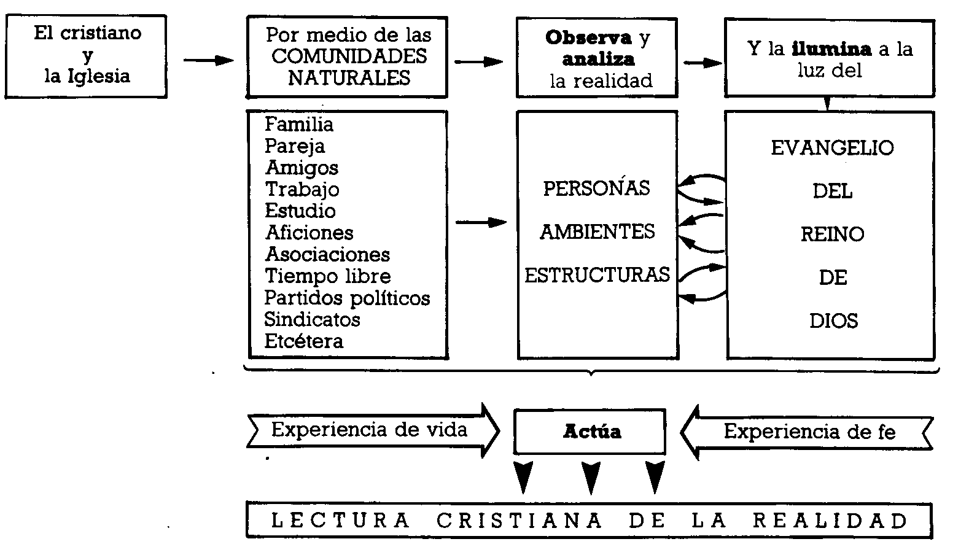

El cristiano vive en la sociedad y realiza su vida por medio de las comunidades naturales: familia, trabajo o estudio, amistades, aficiones, sindicatos y partidos políticos, Iglesia, etc. Gracias a estas comunidades naturales:
- entra en diálogo con las personas,
- vive en un ambiente o medio concreto,
- descubre las estructuras sociales.
- Mediante la observación de la realidad descubre las relaciones, conexiones y causas de los hechos que surgen en la vida concreta. Estas causas son de tipo personal, ambiental y estructural.
- Cuando el creyente sitúa esta experiencia de vida concreta y global delante del plan de Dios sobre la historia, descubre, por una parte, aspectos que están en línea con el proyecto de Dios y, por otra parte, aspectos que lo dificultan .u obstaculizan-
- Una vez observada y analizada la realidad, el cristiano descubre, a la luz de la buena nueva de Jesucristo, unos criterios nuevos de vida y de acción. Estos criterios, a la par que son interiorizados, transforman al creyente en su ser más íntimo y lo conducen a la madurez de vida y de fe. Esta asunción crítica de la realidad a la luz de la fe orienta la transformación de la misma realidad para que llegue a estar en consonancia con el evangelio, es decir, con la fraternidad que brota de la filiación divina. Tal es, en definitiva, el objetivo final de la lectura cristiana de la realidad.

En resumen, los elementos clave que intervienen en la lectura cristiana de la realidad son los siguientes:
- observación de la realidad,
- análisis de la misma,
- constatación de los aspectos de dicha realidad que favorecen el plan de Dios sobre la historia,
- constatación, a su vez, de los aspectos que dificultan ese plan de Dios, se cierran al mismo o están en clara contraposición,
- interpretación de la realidad según los criterios evangélicos,
- búsqueda de un proyecto operativo que permita avanzar en la dirección correcta,
- y realización de unos compromisos que verifiquen la validez de dicho proyecto.

Con frecuencia hacemos una lectura cristiana de la realidad que podríamos llamar preconsciente; es decir, dicho con otras palabras, la práctica adelanta o supera a la teoría. Muchos creyentes, sin ninguna formación teórica sobre la lectura cristiana de la realidad, realizan una lectura de gran calidad. Podemos observar esto en ciertos acontecimientos personales que vivimos en nuestra vida diaria, en el itinerario que siguen muchos grupos eclesiales o comunidades cristianas, en la práctica de determinadas organizaciones cristianas, etc. Ahora bien, una formación teórica de la práctica vivida nos permitirá ser más conscientes de esa lectura práctica que realizamos, subrayar los elementos adquiridos, purificar los aspectos menos maduros, desarrollarlos e incorporar elementos nuevos. Esto nos ayudará a avanzar y ser lo más objetivos posible.

3. ALGUNOS MODELOS BÍBLICOS
Para ilustrar lo que venimos diciendo sobre la lectura cristiana de la realidad vamos a recurrir a algunos ejemplos bíblicos. No se trata de hacer un estudio completo de los mismos, sino, simplemente, de constatar cómo en esos casos se realiza una lectura creyente de la realidad en el sentido en que la hemos definido. Lo cual nos sirve, a su vez, de incentivo para hacer nosotros mismos nuestra lectura creyente de la realidad actual en que vivimos.

La experiencia de Moisés y del éxodo
El pueblo de Israel vive en la esclavitud bajo el yugo de los faraones de Egipto. Esta esclavitud u opresión se manifiesta en la alienación económica, cultural, social, política y religiosa. Moisés, animado por el Espíritu de Dios, observa esta realidad, la comprende, la interioriza y la interpreta a la luz de la palabra de Dios. Su fe provoca el enfrentamiento que conduce al pueblo a una nueva situación de libertad, a una nueva conciencia de solidaridad y esperanza colectiva ya una nueva experiencia del Dios vivo y presente en la historia. El libro del Éxodo relata esta página tan importante de la historia del pueblo de Israel.

Isaías y la denuncia profética
El pueblo de Israel vive ya en la tierra prometida por Dios; sin embargo, se ha desviado del camino recto: no practica la justicia, abusa de los huérfanos y de las viudas, realiza el negocio sucio, etc. Este comportamiento del pueblo le hace perder su identidad como pueblo de Dios, vivir la deportación y experimentar nuevas situaciones de opresión y esclavitud. El profeta Isaías observa esta realidad, reflexiona sobre ella, la interpreta a la luz de su experiencia religiosa y, con gran clarividencia, denuncia los abusos de la sociedad civil y religiosa; lleno de valor, defiende a los marginados, lucha por la justicia y anuncia un futuro de paz y de fraternidad.

Igual que Isaías, otros muchos profetas realizan esta lectura teológica de la historia del pueblo de Dios. Lo hacen siguiendo un proceso que se desarrolla en dos tiempos: denuncia y anuncio, es decir, denuncia de la realidad tal como es vivida y anuncio de una nueva realidad transformada. Entre estos dos tiem pos se sitúa la llamada a la conversión. Hay, pues, una lectura de la realidad cuyos elementos se repiten rítmicamente:
- la corrosión del pecado y sus consecuencias
- y la recuperación mediante la conversión
- conducen al pueblo a la liberación prometida.

La llamada a la conversión y al gozo implica y exige una realización operativa,
un compromiso transformador de la realidad que manifiesta claramente que los caminos del hombre no siempre coinciden con los caminos de Dios.

Entre los temas más significativos de la denuncia profética podemos destacar los siguientes: la idolatría, la utilización de la religión como un privilegio, la falsa seguridad. el abuso del poder, la ambición como fuente de la desigualdad social, el armamentismo, la política de alianzas con los imperialismos, etc. Los profetas nos sugieren los elementos clave para hacer una lectura cristiana de la realidad.

Los salmos y la oración del pueblo
Los salmistas realizan también una lectura, creyente de los acontecimientos del pueblo. Se fijan en lo cotidiano y en los momentos históricos más importantes. Su lectura de la realidad se transforma en oración, en poesía orante que reconoce la presencia de Dios en el quehacer del pueblo. El salmo reconoce esta acción de Dios, canta sus manifestaciones diversas, proclama la bendición que viene de Dios, agradece los favores recibidos, enfrenta al hombre consigo mismo y lo lanza a comprometerse en la realidad con los mismos criterios de gratuidad que rigen la acción de Dios.

Pedro y el anuncio del reino de Dios
Pedro, en su vida familiar, en su trabajo de pescador y en las relaciones con sus amigos, participa de la situación de su pueblo que vive oprimido por sus dirigentes y sometido al poder de los romanos. A la luz del reino de Dios que descubre en Jesucristo encarnado, muerto y resucitado, denuncia la situación que vive el pueblo y anuncia un nuevo estilo de vida cimentado en la fraternidad, en la filiación y en la solidaridad.

La lectura creyente de la realidad que hace Pedro está en el mismo nacimiento de la Iglesia. Los Hechos de los apóstoles relatan el inicio de la experiencia de la fe cristiana en la historia. Esta experiencia está constituida por la lectura de la realidad a la luz del evangelio y por el testimonio de vida dirigido a transformar el mundo según la voluntad de Dios. Esta voluntad se concreta en la conciencia de la filiación divina y en la fraternidad universal.

Mateo o la alternativa de las bienaventuranzas
El evangelista Mateo, buen observador de la realidad y solidario con la situación de los pobres, es consciente de las causas profundas que generan esa situación. A la luz de las bienaventuranzas (Mt 5,1-11) y de la utopía del reino de Dios manifestado en Jesucristo propone la alternativa de la fraternidad, que brota de la filiación divina, como respuesta a los problemas de la persona, de la comunidad y de la historia.

La lectura cristiana que realiza Mateo en su evangelio no se queda en la abstracción, sino que se concreta en las bienaventuranzas como expresión del amor y en las obras de misericordia (Mt 25,31 ss) como manifestación del compromiso transformador de la realidad.

Lucas o el "camino de Emaús" (Lc 24,13 ss)
El relato de los discípulos de Emaús describe el camino que conduce a la fe. Es un camino comunitario o un proceso vital, El relato parte de la realidad vivida por dos discípulos de Jesús y conduce a una nueva forma de vivir esa misma realidad «con los ojos de la fe», En este proceso se manifiesta una lectura cristiana de la realidad.

Este texto de Lucas viene a ser una síntesis del mensaje central del evangelio, Si la vida de Jesús se presenta como un camino de Galilea a Jerusalén, la vida del creyente no puede dejar de ser lo mismo: un camino o itinerario que pasa de la incapacidad de ver a la visión, de la incapacidad para hacer una lectura cristiana de la realidad a la capacidad para hacerla y ser consecuente con ella.

Los elementos que se detectan en la lectura de la realidad que hace el relato de Lucas son los siguientes:
- El "camino de la vid" y, en este caso Concreto, la fuga de la realidad vivida (versículos 13 y 14).
- La presencia de Cristo aunque "no lo vean", es decir, aunque no se sea consciente de dicha presencia (versículos 15 y 16).
- Toma de conciencia de los problemas concretos que afectan a la vida de las personas y de la comunidad (versículos 17-24).
- iluminación de los problemas vividos con la palabra de Dios y la denuncia profética (versículos 25-27).
- Realización de pequeños o grandes compromisos consecuentes con los criterios de acción que ofrece la palabra de Dios (versículos 28 y 29).
- Celebración comunitaria de la eucaristía (versículo 30).
- La apertura de «los ojos de la fe» para poder realizar una lectura cristiana de la realidad (versículo 31).
- La vuelta al «camino de la vida». A partir de este momento se supera la fuga de la realidad para insertarse en ella y se realiza el compromiso transformador de la misma. En este compromiso no se puede perder de vista el futuro gozoso y el horizonte esperanzador que tiene el reino de Dios manifestado en Cristo y realizado por el Espíritu (versículos 32ss).

El relato de los dos discipulos de Emaús describe de una manera plástica y patente la misión de la Iglesia en el mundo. Esta misión se encarna en las diversas circunstancias de la historia. Lucas propone los elementos clave para discernir la autenticidad de la experiencia. De hecho, toda la Biblia es un álbum de situaciones y de experiencias sobre las que se hace una lectura creyente. Estas lecturas bíblicas de la realidad son, para nosotros, modelos de identificación.

A los ejemplos citados podemos añadir uno más: Jn 21,1-14, donde se relata la llamada pesca milagrosa. El mensaje de este relato es similar al de Lucas sobre los discípulos de Emaús.

Con los Hechos de los apóstoles se inicia la larga marcha de la Iglesia en la historia. La lectura creyente de la realidad que realizó Pedro debe ser realizada por la Iglesia en cada generación. Las consecuencias de esta lectura llevarán a la Iglesia, como a Cristo, a dar la vida en beneficio de todos.

También hoy encontramos modelos diversos de lectura cristiana de la realidad. Estos modelos se manifiestan en pequeñas comunidades cristianas, en los movimientos apostólicos, en las parroquias evangelizadoras, en las diócesis que han asumido los retos del mundo actual, en los escritos de los «pastores» de la Iglesia, en el esfuerzo de los teólogos por conectar la reflexión teológica con las realidades de nuestro mundo -como sucede en el caso polémico de la teología de la liberación-, en el resurgir de la catequesis y de otros nuevos carismas y servicios, etc. Muy cerca de nosotros, el Espíritu sigue suscitando maravillas en la Iglesia; es menester tener "ojos para ver" y "oídos para escuchar" la voz de los pobres y desheredados de la tierra. Esta voz debe estar presente en cualquier lectura cristiana de la realidad.

II. COMO SE HACE LA LECTURA CRISTIANA DE LA REALlDAD
La lectura cristiana de la realidad es una acción fundamental de la Iglesia en la que se manifiesta que se está llevando a cabo de manera eficiente la misión evangelizadora. Tal acción es una tarea de todos y cada uno de los miembros de la Iglesia. Como hemos dicho en la definición de lectura cristiana de la realidad, se trata de una acción personal y comunitaria. A la vez que es tarea de cada uno, es tarea de todos. Podemos y debemos hacerla. ¿Cómo? Veamos un método posible y algunas condiciones.

La lectura cristiana de la realidad no es una tarea difícil, pero precisa cierta disciplina metodológica a fin de que nuestra visión de las cosas sea lo más completa y objetiva posible.

Dicha lectura presupone tres elementos clave:
1.º Observación y análisis de la realidad.
2,º Discernimiento evangélico y eclesial de dicha realidad.
3.º Puntos de referencia para una acción transformadora.

Para mayor claridad pedagógica formularemos un cuestionario que nos puede ayudar a hacer una experiencia concreta de lectura cristiana de la realidad. La dinámica concreta se refleja en el gráfico siguiente:
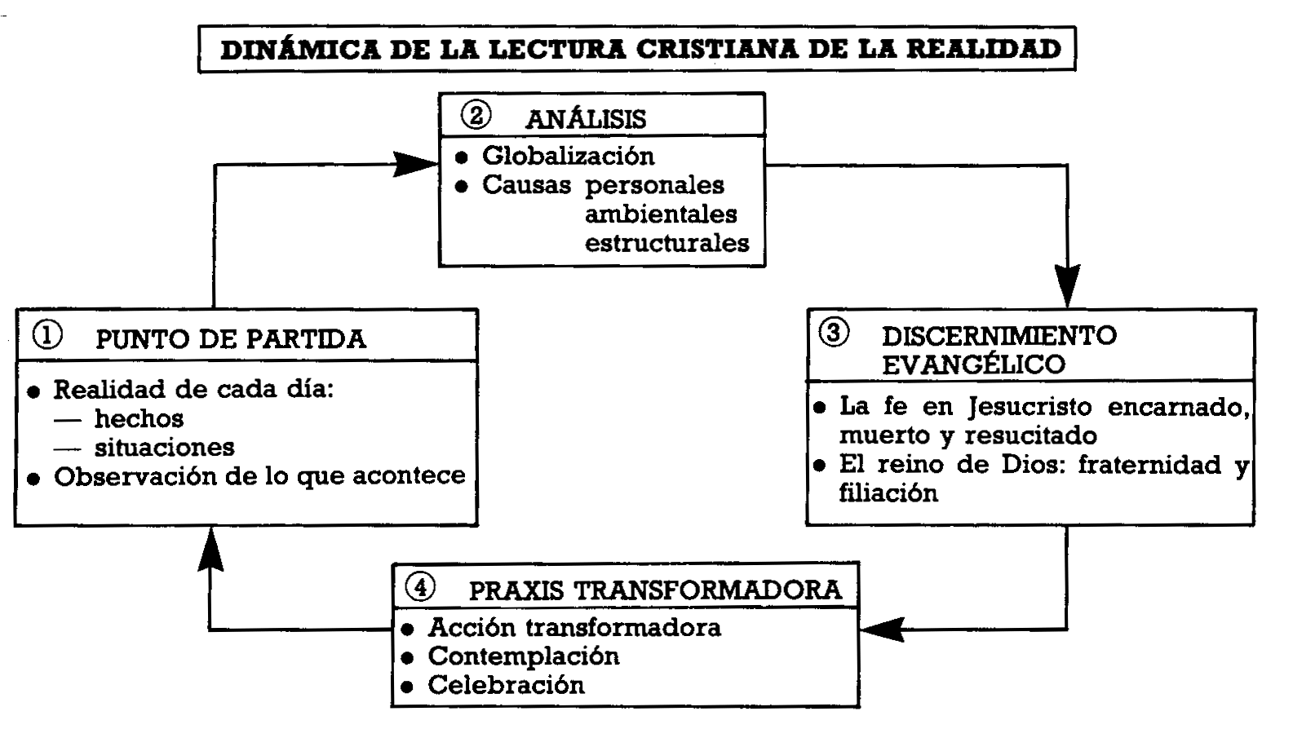
Proponemos a continuación un cuestionario como pauta para caer en la cuenta de cuál es el proceso y los elementos que deben estar presentes en una lectura cristiana de la realidad. Lo lógico sería que cada persona, cada grupo y cada comunidad tuviera su propio modelo metodológico.

1.º Descripción de la realidad global y concreta que nos afecta
- Hechos concretos que manifiestan la realidad.
- Consecuencias de los mismos y situación colectiva que generan.
- Análisis de las causas personales, ambientales y estructurales.
- Resultado; -
- conocimiento de los bloqueos de la realidad,
- visión de los desafíos de la misma,
- descubrimiento de las aperturas y expectativas,
- visión global del hecho que es objeto de lectura.

2.º Discernimiento de la realidad a la luz del evangelio-
- Modelo de persona que genera el hecho o la situación. .Modelo de sociedad que emerge del mismo.
- Modelo de solidaridad y de justicia que origina.
- Valores del reino de Dios que están presentes en ese hecho o que puedan originarse del mismo (fraternidad, sencillez, dignidad de la persona, esperanza, opción preferencial por los pobres, sentido de la vida, paz, justicia, comunión de las personas entre sí y de todas con Dios, etc.).
- Contravalores y elementos de pecado que corroen la situación. .Signos de esperanza y de futuro.
- Resultado;
- criterios operativos evangélicos,
- proyecto misionero,
- puntos de referencia pastoral.

3.º Acción transformadora de la realidad según el evangelio .
- A la luz de los criterios evangélicos:
- proyecto que asumimos,
- programa y plan de trabajo,
- itinerario (etapas, calendario, punto de partida, medios, etc.),
- evaluación periódica de los compromisos adquiridos.
- Contemplación y celebración sacramental:
- transformación evangélica interior o conversión,
- celebración de los signos sacramentales.

Más que de un cuestionario, estrictamente hablando, se trata de una serie de puntos clave que se deben plantear en toda lectura cristiana de la realidad. El gráfico ha intentado visualizar la dinámica de fondo; el cuestionario ha pretendido ofrecer unas pautas básicas para realizar esa dinámica o proceso.

2. Algunas condiciones para la lectura cristiana de la realidad
La lectura creyente de la realidad es el esfuerzo comunitario de los cristianos encaminado a hacer, en el momento presente, la síntesis de la experiencia cristiana vivida en el pasado y el trampolín de esperanza colectiva que impulsa hacia el futuro. La línea de fondo es el seguimiento de Jesucristo. La lectura cristiana de la realidad sólo puede hacerse adecuadamente con un espíritu y talante evangélicos. Esto requiere cierta sensibilidad y algunas condiciones que favorezcan ese talante evangélico. Destacamos por su importancia tres condiciones:

1ª La Importancia del silencio activo
Por silencio activo entendemos la superación de todos aquellos ruidos exteriores e interiores que nos impiden ser nosotros mismos.
- Cuando vivimos sometidos a los ruidos que nos rodean no somos nosotros mismos quienes vivimos; somos esclavos de los eslóganes, de la publicidad, de las modas, de las consignas que circulan en la coyuntura social que nos toca vivir...
- Cuando vivimos sometidos a los ruidos interiores somos esclavos de las emociones pasajeras, de los resentimientos, de la superficialidad, de los egoísmos que nos traicionan, del afán de poder, de la coyuntura personal en que nos encontramos...

El silencio activo sólo puede existir cuando superamos esos dos tipos de ruidos. El silencio no es ausencia, sino presencia: presencia del propio yo que, habiendo eliminado todos los ruidos, es capaz de descender a lo más pro- fundo de su interioridad y ser consecuente con ella. El silencio activo es, por tanto, la antítesis de la pasividad; es la creación de aquellas condiciones que nos permiten vivir con autenticidad, asumir la propia autonomía y responsabilidad, ser solidarios, gozar de la propia originalidad y manifestar, con los hechos, la imagen de Dios que somos cada uno de nosotros.

2ª Importancia del pensar
Pensar no equivale, simplemente, a dar muchas vueltas a las cosas. Significa, fundamentalmente, perder el miedo a la vida. El miedo se manifiesta:
- en la íncapacidad de contemplar con libertad los acontecimientos y de descubrir sus entrañas;
- en la incapacidad de permitirse buscar alternativas a la que está establecido;
- en la incapacidad de asumir la originalidad propia.

La superación de estas incapacidades no significa superioridad sobre otros; significa tomar conciencia de que sólo lo que surge de lo más profundo de uno mismo es verdaderamente humano y puede conducir a una autonomía solidaria. Cuando superamos el miedo a la vida nos permitimos conocer la realidad sin condicionamientos, asumir la propia autonomía y optar por la solidaridad. Esta es la música de fondo que nos ayuda a superar la superficialidad ya penetrar en las capas más profundas de la existencia humana; sin esto, no es posible hacer una lectura de la realidad que sea auténticamente cristiana.

Cuando hay libertad para pensar se produce un doble movimiento:
- el primero va de la vida al evangelio y plantea a la fe eclesial las verdaderas cuestiones de la vida;
- el segundo va del evangelio a la vida y aporta la luz de la revelación de Dios a la vida concreta, verifica los planteamientos de la fe y contempla las huellas de la creación de Dios en todos los acontecimientos humanos.
La libertad para pensar condiciona el dinamismo de este doble movimiento.
La libertad aporta una gran riqueza a la lectura cristiana de la realidad, pues puede utilizar todos los elementos que le dan altura y calidad a dicha lectura.

3.ª Importancia de la organización y del trabajo colectivo
La razón es muy sencilla: la lectura cristiana de la realidad debe ser lo más objetiva posible. Esto supone superar la subjetividad, para lo cual es menester la aportación de la comunidad, el contraste de pareceres y el trabajo en equipo. Es lo que se suele decir con la expresión de que cuatro ojos ven más que dos.

En este sentido es importante destacar el papel que desempeñan muchas organizaciones que buscan vivir el evangelio a partir de la vida y en estrecha relación con la realidad. Los miembros de estas organizaciones unen sus esfuerzos para observar con acierto la realidad, analizarla, discernirla a la luz del evangelio y comprometerse en su transformación. En ellas se vive la solidaridad en su significado más genuino, es decir, se construye con solidez.

En esta misma perspectiva subrayamos, también, la importancia de los movimientos apostólicos de ambiente. Han sido para la Iglesia verdaderos laboratorios de pastoral por su experiencia de lecturas cristianas de la realidad. Su trabajo experimental ha sido vital para la renovación de la Iglesia en las últimas décadas. En tales movimientos ha habido aciertos y errores, como en todo lo humano, pero no hay duda de que han representado para la Iglesia una verdadera avanzadilla evangelizadora. Su aportación puede ser considerada como patrimonio colectivo eclesial. El método de la revisión de vida, por ejemplo, es una de las plasmaciones concretas más acertadas de la lectura cristiana de la realidad.

CONCLUSIÓN: EL KAIRÓS DE LA MISIÓN EVANGELIZADORA
El momento presente es la gran oportunidad en la vida de cada persona y de cada comunidad. Es, igualmente, la gran oportunidad de la misión eclesial en el mundo. Hay un tiempo ya pasado que podemos investigar para conocer la respuesta evangelizadora que la Iglesia ha dado en las diversas circunstancias de la historia. El conocimiento del pasado genera sabiduría y ofrece experiencia; en ambas se basa la madurez.

Pero la gran cuestión le viene siempre a la Iglesia del presente y de los desafíos del mismo. Este presente es el tiempo, kairós, en el sentido más genuino de la expresión, es decir, el tiempo vivo en el que acontece la vida humana y la historia. En este tiempo vivo es cuando la Iglesia realiza su misión evangelizadora.

La fe es la luz que ilumina la misión evangelizadora, la caridad es el fruto más precioso de la misma y la esperanza es la manifestación de la fe y la fuerza cotidiana que empuja a amar. Fe, esperanza y amor son las tres realidades que sintetizan el objetivo final de la lectura cristiana de la realidad: ofrecer un instrumento que ayude a leer los acontecimientos a la luz de la fe para poner de manifiesto la esperanza que hay en los mismos y para alentar el amor.

El tiempo humano es siempre provisional y de paso. La salvación de Dios está, sin embargo, siempre presente, es un kairós definitivo que, anunciado ya en la obra de la creación o primer acto salvador de Dios, ha penetrado en la historia por mediación de Jesucristo, el cual no la abandonará jamás, sino que la irá guiando en el tiempo y en el espacio a lo largo de los siglos.

Ésta es nuestra fe, la fe de la Iglesia que se expresa plenamente en el credo apostólico y que la lectura cristiana de la realidad intenta verificar en los acontecimientos diarios para poder reorientar la historia hacia el horizonte del reino de Dios.

